МИНИСТЕРСТВО ЦИФРОВОГО РАЗВИТИЯ, СВЯЗИ И МАССОВЫХ
КОММУНИКАЦИЙ РОССИЙСКОЙ ФЕДЕРАЦИИ
Ордена Трудового Красного Знамени федеральное государственное
Бюджетное образовательное учреждение высшего образования
МОСКОВСКИЙ ТЕХНИЧЕСКИЙ УНИВЕРСИТЕТ СВЯЗИ И
ИНФОРМАТИКИ
Кафедра «Программная инженерия»

Лабораторная работа № 2
по дисциплине «Структуры и алгоритмы обработки данных»
по теме: «Реализация рекурсивных функций и динамического массива, стека и дека»

Выполнил студент группы:
БВТ2505
Пондяков Игорь Дмитриевич
Проверил:
Лапин Виктор Андреевич

Москва 2026
Введение
Цель работы. Освоить рекурсию как метод построения алгоритмов и реализовать динамический массив, стек и дек, подтвердив их свойства экспериментально.
Задачи работы. Реализовать рекурсивные функции факториала, Фибоначчи и Ханойских башен; разработать DynamicArray с ростом ёмкости в два раза; реализовать Stack и Deque; проверить корректность собственных структур; сравнить их со стандартными структурами Python; провести амортизированный анализ append.
Вариант. В работе использован вариант 16, для которого seed генератора данных равен 46.
Выполнение
Теоретические сведения. Рекурсивная функция должна иметь базовое условие, иначе последовательность вызовов не завершится и приведёт к переполнению стека. Для факториала используется зависимость n! = n·(n−1)!, для Фибоначчи F(n)=F(n−1)+F(n−2), а для Ханойских башен число перемещений определяется формулой 2^n−1. Наивная реализация Фибоначчи многократно вычисляет одни и те же значения, поэтому имеет экспоненциальный рост числа вызовов. Мемоизация сохраняет уже найденные значения и уменьшает количество вычислений до линейного порядка.
Динамический массив. В собственной реализации размер массива хранится отдельно от его ёмкости. При заполнении буфера его ёмкость увеличивается в два раза, после чего элементы копируются в новый буфер. Основной инвариант имеет вид size ≤ capacity. Операция append в обычном случае выполняется за O(1), а отдельное расширение может занимать O(n). За счёт редких расширений средняя стоимость append является амортизированно O(1). В программе дополнительно ведётся счётчик copies, позволяющий проверить теоретическую оценку экспериментально.
Стек и дек. Стек построен на DynamicArray и работает по принципу LIFO. Дек реализован на двусвязном списке, поэтому добавление и удаление элементов с обоих концов не требуют сдвига остальных элементов. Это позволяет получить O(1) для операций push_front, push_back, pop_front и pop_back.
Проверка. Перед проведением измерений были проверены пустые структуры, добавление и удаление одного элемента, повторное заполнение, переход через границы ёмкости и корректность операций над стеком и деком. Результат всех встроенных проверок: рекурсия — OK, DynamicArray — OK, Stack — OK, Deque — OK, операции варианта — OK, итоговый self_check — OK.
Данные эксперимента. Для анализа Фибоначчи использовались значения n=5, 10, 15, 20, 25 и 30. Для append использовались размеры серий 1230, 1998, 4096, 4097, 7213, 13530, 19348, 27477, 54204 и 135024. Для операций в начале структуры размеры составляли 1000, 3000, 10000, 30000 и 100000 элементов.
n | F(n) | fib_naive | fib_memo
5 | 5 | 15 | 9
10 | 55 | 177 | 19
15 | 610 | 1973 | 29
20 | 6765 | 21891 | 39
25 | 75025 | 242785 | 49
30 | 832040 | 2692537 | 59

Для n=30 наивная реализация выполнила 2 692 537 вызовов, а вариант с мемоизацией — 59 вызовов. Полученный результат показывает существенную разницу между двумя подходами к вычислению Фибоначчи.
n | DynamicArray, с/оп | list, с/оп | copies | (n+copies)/n
1230 | 2.86e-07 | 5.17e-08 | 2044 | 2.662
1998 | 1.76e-07 | 3.43e-08 | 2044 | 2.023
4096 | 1.99e-07 | 3.15e-08 | 4092 | 1.999
4097 | 2.40e-07 | 3.39e-08 | 8188 | 2.999
7213 | 2.17e-07 | 3.35e-08 | 8188 | 2.135
13530 | 1.93e-07 | 3.33e-08 | 16380 | 2.211
19348 | 2.19e-07 | 3.10e-08 | 32764 | 2.693
27477 | 1.91e-07 | 3.15e-08 | 32764 | 2.192
54204 | 2.10e-07 | 4.05e-08 | 65532 | 2.209
135024 | 2.63e-07 | 4.83e-08 | 262140 | 2.941

Средняя стоимость append для DynamicArray находится в диапазоне от 1.76·10⁻⁷ до 2.86·10⁻⁷ с на операцию. При переходе через границу ёмкости в n=4097 количество копирований возрастает, однако общая амортизированная оценка сохраняется. Максимальное полученное значение (n+copies)/n равно 2.999.
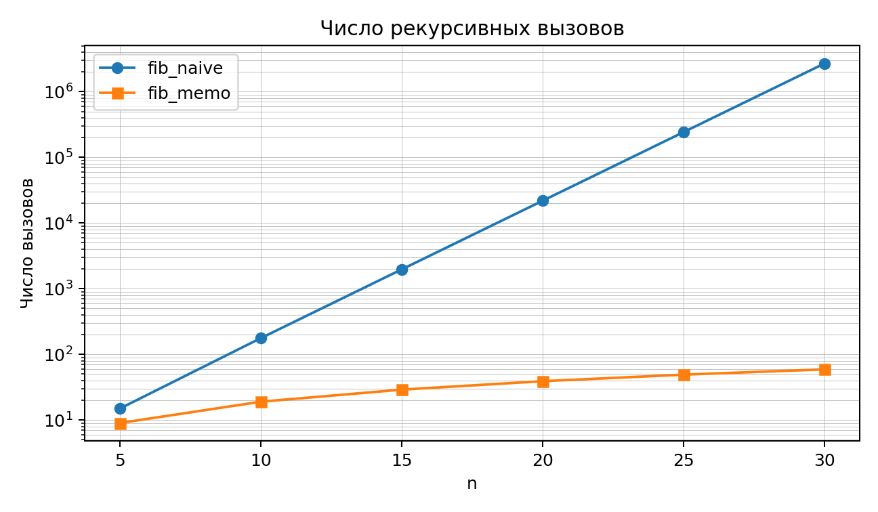
Рисунок. Число рекурсивных вызовов
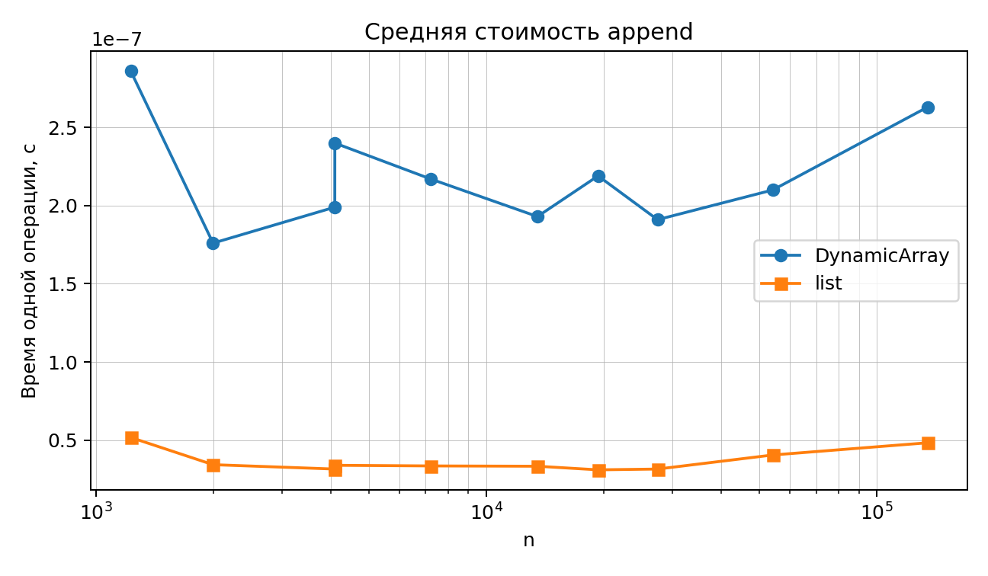
Рисунок. Средняя стоимость append
Структура | 1000 | 3000 | 10000 | 30000 | 100000 | Наклон
list.insert(0,x)+pop() | 3.60e-7 | 9.34e-7 | 2.70e-6 | 8.22e-6 | 2.68e-5 | 0.94
deque.appendleft+pop | 4.50e-8 | 3.66e-7 | 4.24e-8 | 6.75e-8 | 4.48e-8 | -0.15
Deque.push_front+pop_back | 5.32e-7 | 3.72e-7 | 3.62e-7 | 3.63e-7 | 6.16e-7 | 0.02

Структура | 1000 | 3000 | 10000 | 30000 | 100000 | Наклон
list.append+pop(0) | 1.15e-7 | 3.44e-7 | 1.07e-6 | 2.98e-6 | 1.02e-5 | 0.97
deque.append+popleft | 4.21e-8 | 3.09e-7 | 4.44e-8 | 4.47e-8 | 4.51e-8 | -0.16
Deque.push_back+pop_front | 3.75e-7 | 3.66e-7 | 3.71e-7 | 3.67e-7 | 3.71e-7 | -0.00

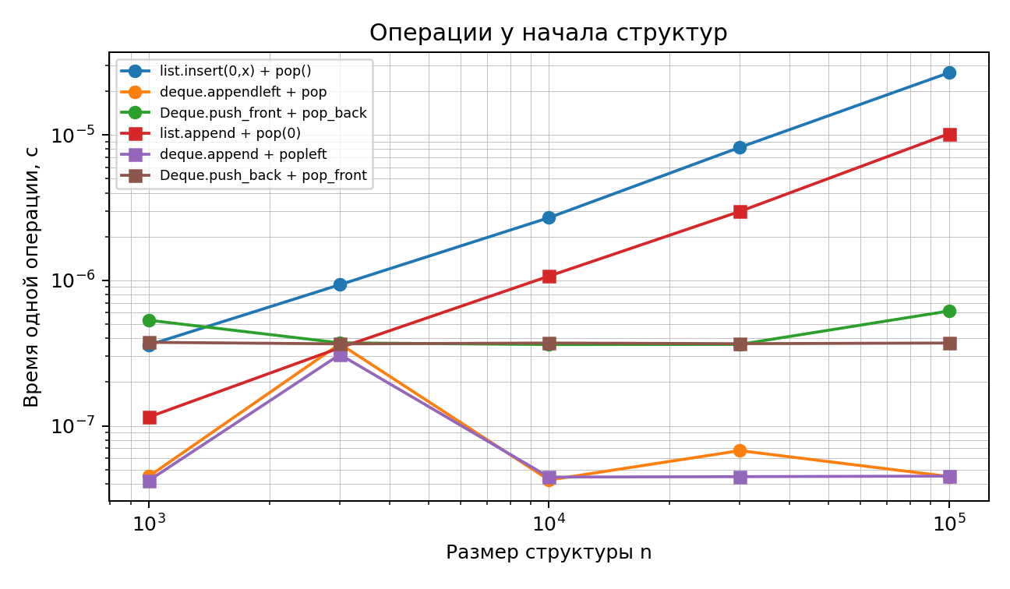
Рисунок. Сравнение операций у начала структур
Полученные наклоны для list близки к единице: 0.94 при вставке и 0.97 при удалении. Это соответствует линейной зависимости O(n). Для collections.deque и собственного двусвязного дека наклоны близки к нулю, что соответствует O(1).
Набор операций | Своя структура, с/оп | Эталон, с/оп | Разница
ops_stack.txt | 2.59e-7 | 7.28e-8 | 3.6 раза
ops_deque.txt | 2.52e-7 | 5.83e-8 | 4.3 раза

Амортизированный анализ. При увеличении ёмкости массива в два раза необходимо скопировать все элементы старого буфера. Если за каждую операцию append назначить амортизированную стоимость 3 условные единицы, одна единица оплачивает саму вставку, а две сохраняются как кредит. К моменту расширения накапливается достаточно кредита для копирования всех элементов старого буфера. Поэтому суммарная стоимость n операций ограничена величиной порядка 3n, а средняя стоимость одной операции равна O(1).
Проверка анализа. При начальной ёмкости 4 число копирований образует геометрическую сумму 4+8+16+... . Для измеренных серий значение (n+copies)/n всегда оставалось меньше 3. Наиболее близкое к границе значение получено при n=4097 и составило 2.999. Эксперимент тем самым подтверждает банковскую оценку.
Сравнение структур. Стандартные list и collections.deque работают быстрее собственных структур, что связано прежде всего с оптимизацией встроенных реализаций Python. При этом асимптотические свойства сохраняются: list имеет O(n) для операций с началом, а deque и собственный двусвязный дек — O(1). Для полного набора операций варианта собственный Stack оказался медленнее list примерно в 3.6 раза, а Deque — медленнее collections.deque примерно в 4.3 раза.
Вывод
В ходе лабораторной работы были реализованы и проверены рекурсивные функции, динамический массив, стек и дек. Все проверки self_check завершились успешно. Эксперимент подтвердил экспоненциальный рост числа вызовов наивного Фибоначчи и существенное сокращение числа вызовов при мемоизации. Для DynamicArray эксперимент подтвердил амортизированную O(1) операции append. Сравнение структур показало линейную зависимость времени операций у начала list и практически постоянную стоимость соответствующих операций у deque и собственного дека.

